Наблюдение за дождём.
Автор: Мурашова С.А.
Цель: Развивать у детей элементарные представления о дожде: дождик сильный, дождик льёт, дождик капает кап-кап, дождик прошёл. Отметить, что все рады дождю- и травка, и цветы, и деревья. Продолжать развивать наблюдательность и после дождя – земля мокрая, дождик намочил.
« Льётся дождик с высоты,
Рады травка и цветы,
Рады клёны, тополя,
Рада мокрая земля».

Наблюдение за лужей в солнечный день.
Цель: Продолжать знакомить детей с некоторыми свойствами воды ( испарение).
После дождя выбрать лужу , за которой будет вестись наблюдение.
Лужу огородить палочками или положить по её контуру верёвку. Наблюдение за лужей проходит каждый раз во время прогулки.
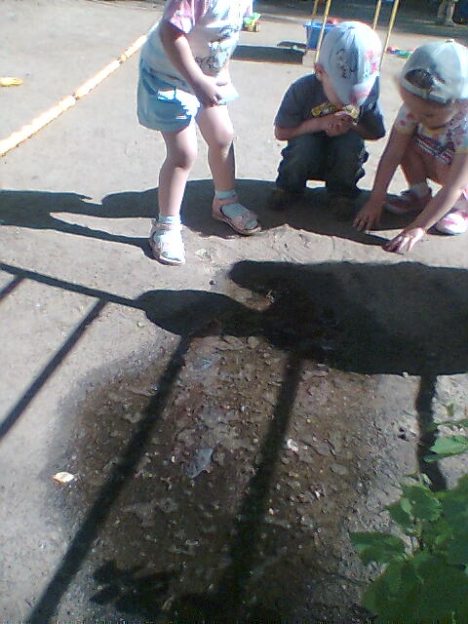
- Что происходит с лужей?
- Куда исчезает вода?
- Когда лужа быстрее уменьшается в солнечную или пасмурную погоду?

« Солнце лучиком играло,
В лужу тёплую попало,
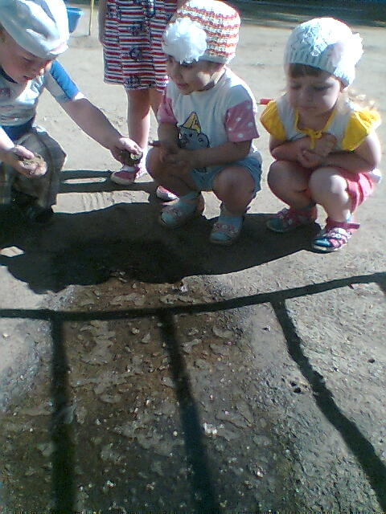
Солнцем греется вода,
Улетает в никуда.
Выше неба не достать
Капли встретились опять,
Вместе держаться за ручки-
И плывут по небу тучки».

Наблюдение за цветами на клумбе.
Цель: Продолжать знакомить детей с садовыми цветами и их строением. Выявить зависимость роста и развития растений от ухода за ними ( полив). Воспитывать бережное отношение к природе. Вызвать желание любоваться красотой цветущих растений.
« - Отчего зацвёл цветок?
Мальчик спрашивает мать.
- Оттого , что мы цветок
Не ленились поливать».
Предложить детям рассмотреть цветы на клумбе.
- Что есть у цветка?
У цветов есть корни. Они живут под землёй. Ими цветы держатся за землю. Через корни цветы получают воду. Цветы живые . Они тоже хотят пить , расти и радовать нас своими цветочками. Когда - то наши цветы были совсем маленькие. У них был только маленький корень и несколько листочков. Но каждый день мы их поливали. И посмотрите, наш цветок вырос. Корни стали больше, появился длинный стебель, на котором теперь много листьев, появился бутон, который уже понемногу раскрывается , и из него появляются желтые лепестки цветка.
- Почему нам нравятся цветы? Они красивые, приятно пахнут. Можно понюхать распустившиеся цветы. У них приятный аромат.
За цветами нужно ухаживать : поливать их, рыхлить им землю, чтобы корни дышали. И тогда цветы будут нас радовать своею красотой.
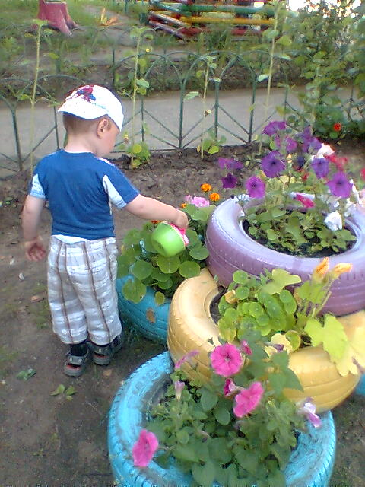
« Мы цветы не обижаем
Мы не рвём их, а сажаем,
Льём им тёплую водицу,
У корней рыхлим землицу».
Цветы нельзя ломать и рвать!
« Цветок на лугу
Я сорвал на бегу.
Сорвал, а зачем-
Объяснить не могу.
В стакане
Он день простоял -и завял.
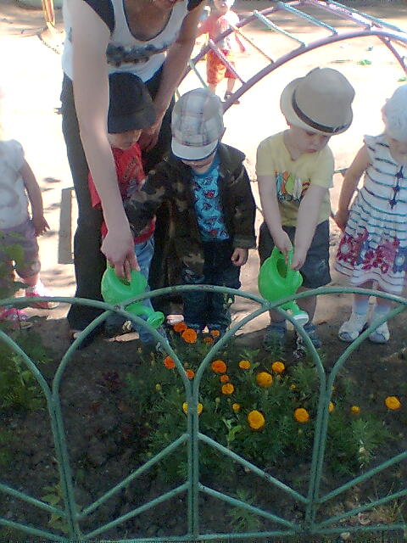
А сколько бы он
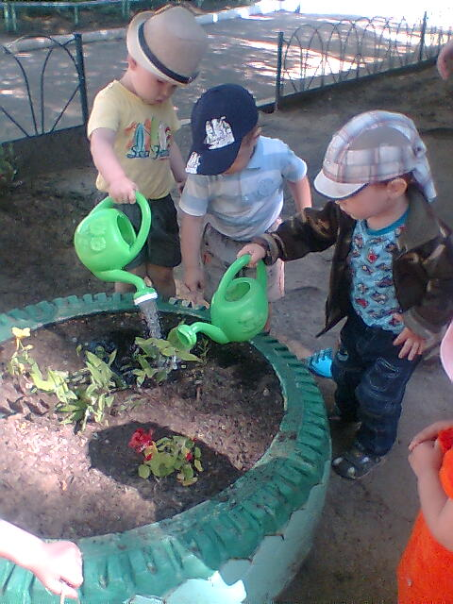
На лугу простоял?» В.Викторов.

